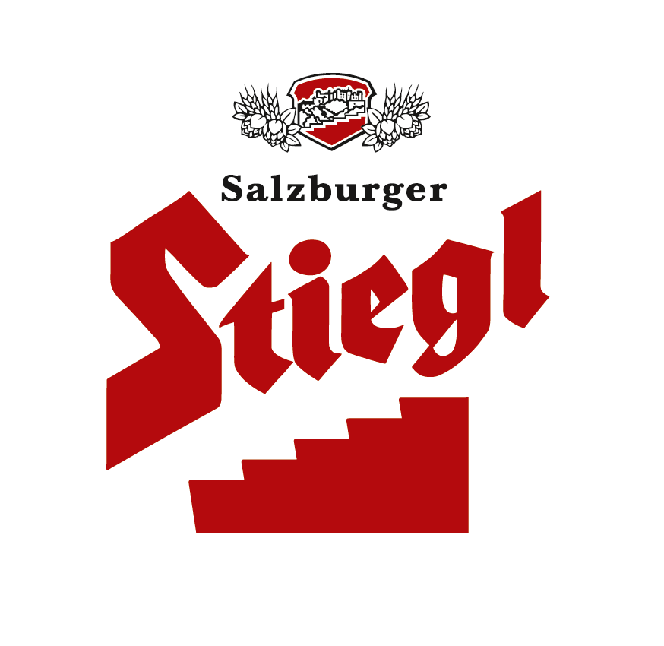
Presseinformation!

➲ Jubiläumsgewinnspiel: Bargeld Kronenkorken sammeln und Bargeld im Gesamtwert von 100.000 Euro gewinnen  Gewinnspielzeitraum: Ab sofort bis 31. August 2012

100 Jahre Stiegl-Goldbräu:
Bargeld im Gesamtwert von 100.000 Euro gewinnen

Das Jahr 2012 steht bei Stiegl, Österreichs größter und führender Privatbrauerei, ganz im Zeichen des „Stiegl-Goldbräu“, denn das "Lieblingsbier der Österreicher"* feiert heuer seinen 100. Geburtstag. Passend zu einem Jahrhundert Goldbräu startet Stiegl ein Jubiläumsgewinnspiel und verlost Bargeld im Gesamtwert von 100.000 Euro. Bis Mitte August 2012 werden 20 Millionen 0,5-l Stiegl-Goldbräu Flaschen mit Jubiläumskronenkorken verschlossen. Jeder Kronenkorken weist einen Geldbetrag zwischen 1,- Euro und 500,- Euro auf.
Zur Teilnahme am Gewinnspiel müssen lediglich alle Kronenkorken mit Geldbeträgen gesammelt und bis zur Bekanntgabe der GewinnerInnen (Mitte September) aufbewahrt werden. Die TeilnehmerInnen können sich bis 31. August 2012 mit der Teilnahmekarte (in jeder Stiegl-Goldbräu Kiste im Handel oder in der ausgewählten Stiegl-Gastronomie erhältlich) oder online unter www.stiegl.at/100JahreGoldbraeu anmelden.
Mit etwas Glück kann der ersammelte Betrag in bar gewonnen werden. Im September 2012 werden - unter Aufsicht eines öffentlichen Notars - die GewinnerInnen gezogen und schriftlich von Stiegl verständigt.

100 Jahre Goldbräu (1912 – 2012)
Die erfolgreiche Geschichte der goldgelben Salzburger Bierspezialität begann vor 100 Jahren. Ein Stiegl-Mitarbeiter machte sich am 10. Dezember 1912 auf den Weg zur „Handels- und Gewerbekammer für das Herzogtum Salzburg“ (die heutige Wirtschaftskammer). Sein Anliegen war es, den neuen Namen „Goldbräu“ in das Markenregister eintragen zu lassen. Schon damals war klar: ein Stiegl-Bier ist kein „gewöhnliches Märzenbier“. Darum kreierte der damalige Stiegl-Chef, Heinrich Kiener I, für seine besondere Bierspezialität auch einen besonderen Namen - nämlich „Goldbräu“ - und legte somit schon vor 100 Jahren den Märzenbier-Standard fest.

Unvergleichlich im Geschmack und wunderbar durstlöschend
„Unser Stiegl-Goldbräu ist weich im Antrunk und gehaltvoll im Geschmack. Es überzeugt mit leicht kantigen, kernigen Untertönen am Gaumen und einem typischen Hopfenabgang im Nachtrunk“, so beschreibt der Stiegl-Braumeister das Jubiläumsbier. Am besten schmeckt es mit acht Grad Celsius einfach „so“ oder zu kurz gebratenem Fleisch, Braten, Grillspezialitäten, Fisch, Suppen oder auch zu Käse wie Emmentaler, Tilsiter oder Bergkäse. Schleckermäulern empfiehlt Christian Pöpperl das „Stiegl-Goldbräu“ mit Nussdesserts zu probieren.

Der Name ist Programm: unzählige Goldmedaillen für das Goldbräu
Bereits mehrmals – heute wie damals – heimste das Salzburger Bier mit der auffallend goldgelben Farbe zahlreiche nationale und internationale Auszeichnungen sowie Ehrendiplome ein: Der Name „Goldbräu“ ist also Programm. Die vollmundige Bierspezialität wurde in den vergangenen Jahren beispielsweise vom internationalen Qualitätsprüfungsinstitut „Monde Selection“ in Brüssel und von der DLG (Deutsche Landwirtschafts-Gesellschaft) mit zahlreichen Goldmedaillen ausgezeichnet. „Das ‚Monde Selection’-Gold gehört schon ein bisschen dazu“, schmunzelt Stiegl-Braumeister Christian Pöpperl, denn die Biere aus Österreichs größter Privatbrauerei zählen seit nunmehr über 20 Jahren konstant zu den Goldmedaillen-Gewinnern.

Das „Lieblingsbier von Herr und Frau Österreicher“*
Das betont gehopfte, goldgelbe Bier ist DAS Zugpferd aus dem Hause Stiegl. Dementsprechend gerne wird es auch landauf und landab getrunken. Qualität bewährt sich eben. Und da verwundert es nicht, dass das Stiegl-Goldbräu Österreichs beliebtestes Bier in der Halbliterflasche* ist. „Am Geschmack haben meine Vorgänger und ich zwar immer wieder gefeilt, aber wir haben nie großartige Rezepturänderungen vorgenommen. Denn warum sollte man den Geschmack verändern, wenn alle genau diesen Geschmack so gerne haben und er sich über 100 Jahre bewährt hat“, verrät der Stiegl-Braumeister. Eines der Erfolgsgeheimnisse ist wohl auch das Festhalten an den 12 Grad Stammwürze. Europäische Bestimmungen erlauben nämlich, Märzenbier auch mit weniger als 12 Grad Stammwürze (Malzzuckergehalt**) zu brauen. Stiegl bleibt aber bei den 12 Grad, denn sie sind für den vollmundigen Geschmack und die goldgelbe Farbe verantwortlich, die das Goldbräu ja ausmachen. Zugunsten der höheren Qualität nimmt die Brauerei auch eine höhere Biersteuer in Kauf. „Wenn wir die Stammwürze senken würden, könnten wir auch bei den Rohstoffkosten sparen, aber echte Qualität erreicht man eben nur, wenn man gewissermaßen aus dem Vollen schöpfen kann“, weiß der Braumeister.

* lt. AC Nielsen (Brand Equity Index 2011)

** Je höher der Malzzuckergehalt, desto höher ist auch der Anteil der Geschmackstoffe nach der Gärung und desto voller ist der Biergeschmack.

2012-05-22

Rückfragen richten Sie bitte an:

Stiegl-Pressestelle, Mag. Alexandra Picker, c/o Hebenstreit & Picker PR GmbH
Tel. 0662-841187-0, office@hebenstreit-picker.at

